



Pressmeddelande 2010-09-27

Sveriges Pomologiska Sällskap får Guldäpplet 2010

Årets Guldäpple utdelades på årets Äppelmarknad till Sveriges Pomologiska Sällskap. Priset delades ut av Uno Levinsson, Styrelseordförande för Kiviks Musteri.
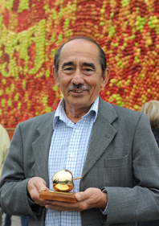

Sveriges Pomologiska Sällskap har under ett decennium gjort ett värdefullt arbete för att uppmärksamma vikten av pomologi i Sverige. Sällskapet och dess medlemmar har arbetat aktivt för att samla och förvalta kunskap om äpplen för att gemensamt höja kvaliteten på svensk pomologi.

Guldäpplet har delats ut årligen av Äpplets Hus i Kivik sedan 1996, till en person eller organisation som utfört förtjänstfulla gärningar inom äpplets värld.
Tidigare har en rad personer och organisationer fått priset, till exempel pomolog Per Olof Bergendahl, Sveriges Biodlare-förening, konditor Jan Hedh, filmregissör Richard Hobert, samt
konstnär Helge Lundström.

För ytterligare information kontakta;
Årets mottagare av Äpplets Hus Guldäpple — hortonom Viktor Trajkovski.
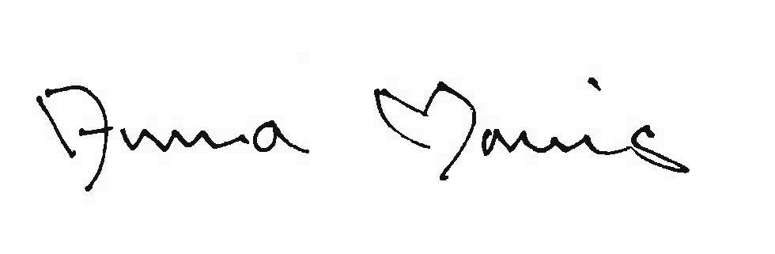
Anna Maris Kiviks Musteri AB
Tel: 0414-719 00
e-mail: anna.maris@kiviksmusteri.se
för högupplösta bilder: www.kiviks.se/press.

Kiviks Musteri AB ingår i det familjeägda Kivik Holding, som drivs av fjärde generationen Åkesson.
Musteriet ligger kvar på sin ursprungliga plats, mitt bland äppelodlingarna på Österlen. I koncernen
ingår även Åkesson Vin och Kronovalls Vinslott.

